Муниципальное казенное общеобразовательное учреждение "Шаласинская средняя общеобразовательная школа"
368560, РД, Дахадаевский р-н, с. Шаласи, e-mail: shalasi.school@mail.ru
ОТЧЕТ
о проведенных мероприятиях, в рамках Всемирного Дня борьбы со СПИДом в МБОУ «Шаласинская СОШ» с 30. 11.-1.12.2020г.
Многие страны столкнулись с заболеванием СПИД. Во всем мире говорят об этой глобальной проблеме, она представляет огромную угрозу для человечества, а поэтому закрывать глаза и делать вид, что ничего не происходит, нельзя.
Этот день служит напоминанием о необходимости остановить глобальное распространение эпидемии ВИЧ/СПИДа.
С целью духовно-нравственного воспитания и просвещения молодежи, повышение глобальной осведомленности о ВИЧ/СПИДе и демонстрация международной солидарности перед лицом эпидемии в МКОУ «Шаласинская СОШ» проведены следующие профилактические мероприятия:
Тематическая беседа гигиены подростков;
В классе проведена профилактическая беседа с мальчиками 5-11 кл. На встрече речь шла о том, что мы живём, в современном мире и с малых лет ребята учатся вместе в одной школе, классе. Мальчики и девочки сидят вместе и привыкают друг другу. Ведут себя свободно, и поэтому, очень важно, чтобы их отношения не переходили за рамки дозволенного. Беседа была нацелена на создание грани между ними. Одновременно были затронуты вопросы личной гигиены. Мальчики проявили большой интерес, задавали вопросы.
Данное мероприятие прошло с пользой для обучающихся.
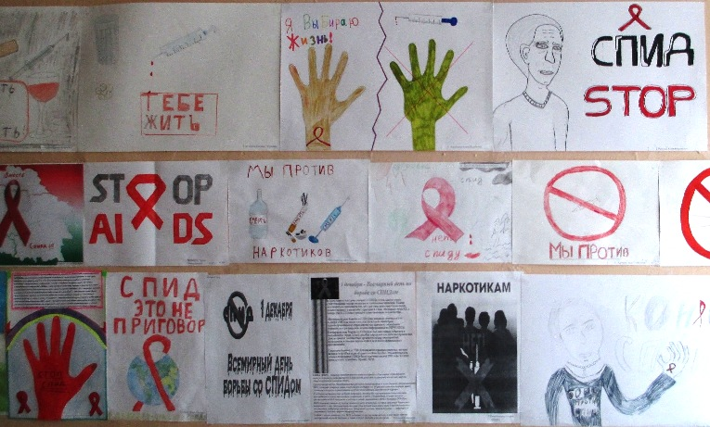
- Выставка рисунков «Мы выбираем жизнь, здоровье, успех». На выставке участвовали работы 9-11 классов.

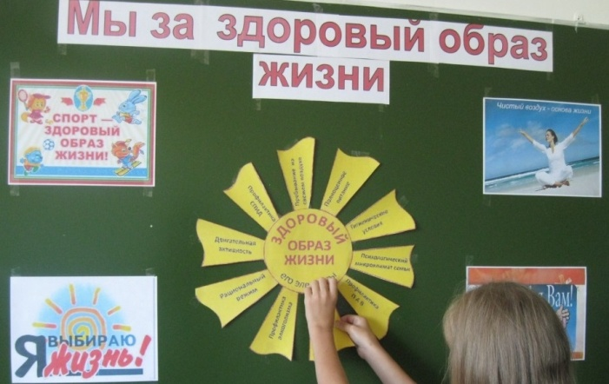

Члены ШУС выпустили стенгазету под названием «Новое поколение выбирает здоровый образ жизни»
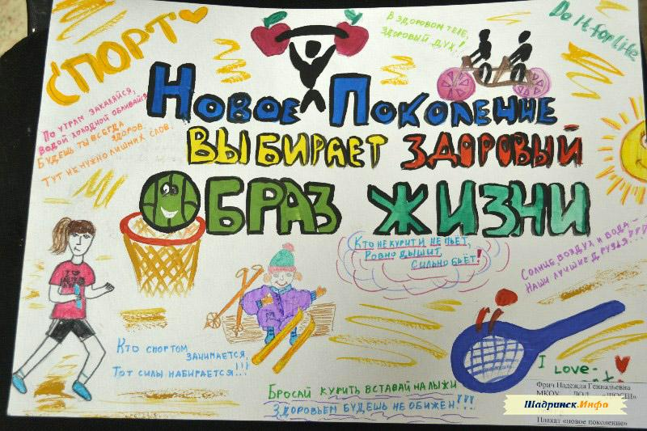

Заместитель директора по ВР: Абдусаламов А.Ш

